- Если обстановка вокруг накалена и вы чувствуете, что теряете самообладание, этот комплекс можно выполнить прямо за столом, незаметно для окружающих.
- Так сильно, как можете, напрягите пальцы ног. Затем расслабьте их.
- Напрягите и расслабьте ступни ног и лодыжки.
- Напрягите и расслабьте икры.
- Напрягите и расслабьте колени.
- Напрягите и расслабьте бедра.
- Напрягите и расслабьте ягодичные мышцы.
- Напрягите и расслабьте живот.
- Расслабьте спину и плечи.
- Расслабьте кисти рук.
- Расслабьте предплечья.
- Расслабьте шею.
- Расслабьте лицевые мышцы.
- Посидите спокойно несколько минут, наслаждаясь полным покоем. Когда вам покажется, что вы медленно плывете, - вы полностью расслабились.

Экзамен –
сложная стрессовая ситуация
и очень важно не теряться в
экстремальной ситуации.

Очень важно на экзамене
владеть своими эмоциями!

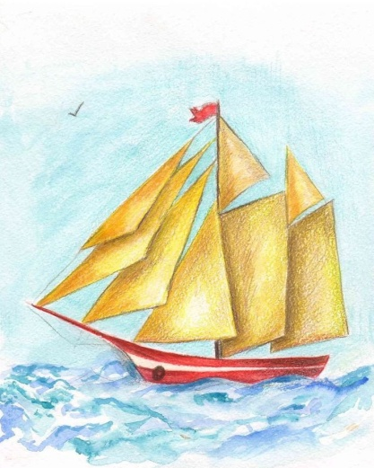
«Эмоции - это ветер, который надувает паруса.
Он может привести корабль в движение,
а может потопить его».
Вольтер

Министерство образования и науки Самарской области
государственное бюджетное учреждение –
центр психолого-педагогической,
медицинской и социальной помощи
муниципального района Борский Самарской области

Советы старшеклассникам
по подготовке
к экзаменам
и упражнения на снятие
эмоционального
напряжения

Педагог-психолог
ГБУ ЦППМСП м.р. Борский
Семёнова Ю.В.

Борское, 2020

Советы:
Подготовка к экзаменам
- Подготовь место для занятий.
- Введи в интерьер комнаты жёлтый и фиолетовый цвета;
- Составь план занятий. Определи «сова» ты или «жаворонок», и в зависимости от этого максимально используй утренние или вечерние часы.
- Начни с самого трудного раздела, с того материала, который знаешь хуже всего.
- Чередуй занятия и отдых: 40 минут занятий, затем 10 минут— перерыв.
    - Готовясь к экзаменам, мысленно рисуй себе картину победы, успеха.
    - Оставь день перед экзаменом на то, чтобы ещё раз повторить самые трудные вопросы.
Накануне экзамена
- Многие считают: для того чтобы полностью подготовиться к экзамену, не хватает всего одной, последней перед ним ночи. Это неправильно. Ты устал, и не надо себя переутомлять.
- Напротив, с вечера перестань готовиться, прими душ, соверши прогулку.
- Выспись как можно лучше, чтобы встать с ощущением бодрости, боевого настроя.
- Не опаздывай, лучше приди за 15-20 минут.

Упражнения для расслабления
и снятия напряжения:

Аутогенная тренировка
(3-5 минут)
1.Сядьте удобно, закройте глаза, спина прямая, руки на коленях.
2.Мысленно проговорите «Я спокоен».
3. «Правая рука тяжёлая»-5-6 раз.
4. «Я спокоен»
5. «Левая рука тяжёлая»- 5-6 раз.
6. «Я спокоен. Я готов. Я собран. Я уверен в успехе».
7.Сожмите кисти в кулак, откройте глаза, глубоко вдохните и выдохните.

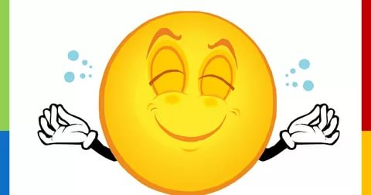

Упражнения для снятия
эмоционального напряжения.

- Сожмите пальцы в кулак с загнутым внутрь большим пальцем. Делая выдох спокойно, не торопясь, сжимайте с усилием кулак. Затем, ослабляя сжатие кулака, сделайте вдох. Повторите 5 раз. Теперь попробуйте выполнить это упражнение с закрытыми глазами, что удваивает эффект.
- «Улыбка» - Улыбнитесь себе как можно шире, покажите зубы (помогает снять мышечное напряжение).
- «Точечный массаж» - Помассируйте указательными пальцами обеих рук (до 10 раз) точки на лбу между бровями, на висках и за ушами.
- Левостороннее дыхание - Пальцем зажимаем правую ноздрю. Дышим левой ноздрей спокойно, неглубоко.
- Техника «глубокого дыхания»
Сделать глубокий вздох и в уме досчитать до 10, затем сделать глубокий выдох.

